PROFESORADO DE BIOLOGÍA

BIOLOGÍA Y LABORATORIO I

17/3 Actividad correspondiente al taller inicial

1. A partir de las siguientes imagenes, elaborar (con ayuda del material de referencia)
2. 1 definición
3. 1 descripción
4. 1 explicación
5. 1 relación entre conceptos
6. 1 ejemplificación

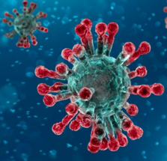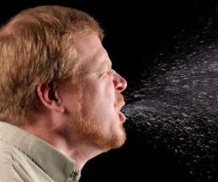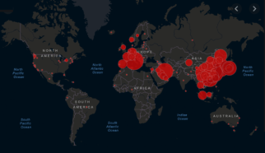

1. Explicar qué información brinda cada uno de los tres gráficos que se presentan, obtenidos de diarios virtuales

<https://elpais.com/ciencia/2020-03-02/como-se-compara-el-coronavirus-con-la-gripe-los-numeros-dicen-que-es-peor.html>Madrid 3/3/2020

a)**Transmisión**

b) y c)

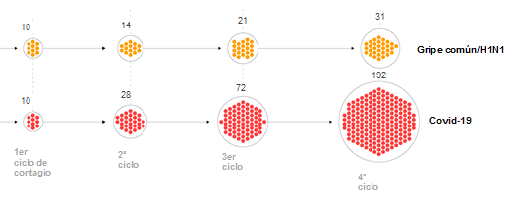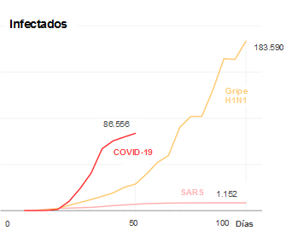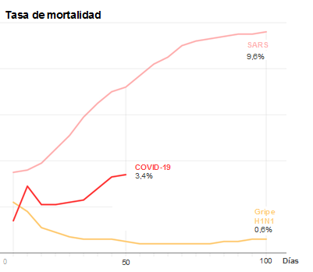

1. Construir un cuadro comparativo entre covid-19 y gripe, utilizando la información disponible en los siguientes artículos. Investigar y agregar el dengue a la comparación.
2. Construir una red conceptual (según texto Galagosky) de 4-5 conceptos
3. A partir de la la lectura de los siguientes textos editados y, en caso de ser necesario, la investigación adicional, responder. SI ALGUNA DE LAS RESPUESTAS ESTÁ INCLUIDA EN EL CUADRO COMPARATIVO DEL PUNTO ANTERIOR, DEJAR SIN RESPONDER:
4. Neumonía por Covid-19, gripe y dengue: ¿qué son?
5. ¿Quién es el agente causante de c/u de las enfermedadesmencionadas?
6. ¿Cuàl es la situaciòn actual en Argentina con respecto a c/u de las 3 enfermedades?
7. ¿Cómo se transmiten de una persona a otra?
8. ¿Cómo “viajan”, desde el punto de vista geográfico, las enfermedades? ¿cómo llegaron a la Argentina? ¿y a los humanos?
9. ¿Qué conductas PROTECTORAS deberíamos tener para evitar la infección de cada una?
10. ¿ Qué conductas DE RIESGO NO deberíamos tener?
11. ¿Cuáles son los síntomas que deberían preocuparnos?
12. ¿Qué debemos hacer si tenemos síntomas?
13. ¿Tienen cura?
14. ¿Tienen vacuna?
15. ¿Tienen tratamiento?
16. ¿Qué órganos del cuerpo afectan con mayor gravedad? ¿podrían ser mortales?
17. Dengue: ¿qué significa caso “autóctono”? ¿por qué es peor un caso “autóctono” que uno que no lo es?
18. Coronavirus vs. Gripe: ¿qué información nos dan los gráficos?
19. La neumonía por coronavirus es una enfermedad “nueva” en humanos. La gripe es una enfermedad humana “antigua”. El dengue es una “zoonosis”. Buscar el significado de los términos subrayados
20. ¿De qué manera las “tradiciones” o costumbres humanas, en algunos casos, pueden colaborar con la diseminación de enfermedades? Ampliar a la situación actual, conocida y descripta en los artículos
21. Sintetizar (registrar las ideas principales sin copiar frases sino con tus propias palabras) el contenido del texto “Los débiles organismos humanos en no más de 5 renglones.

<https://www.infobae.com/america/mundo/2020/02/27/coronavirus-vs-gripe->... 27 de febrero de 2020

# CORONAVIRUS VS. GRIPE

La influenza (gripe) y la COVID-19, causada por el nuevo coronavirus de Wuhan, son enfermedades respiratorias infecciosas. Aunque los síntomas de ambas pueden ser similares, los dos padecimientos son causados por diferentes virus.

* Ambas enfermedades causan fiebre, tos, dolores corporales y fatiga; a veces vómitos y diarrea.
* Pueden ser leves o graves, incluso mortales en casos raros.
* Pueden provocar neumonía.
* Ambas se pueden transmitir de persona a persona a través de gotas en el aire de una persona infectada que tose, estornuda o habla.
* Una persona infectada puede transmitir la gripe durante varios días antes de que aparezcan sus síntomas, y se cree que la COVID-19 se transmite de la misma manera, pero aún no se sabe con certeza.
* Ninguna de los virus es tratable con antibióticos que solo funcionan en infecciones bacterianas.
* Ambas pueden tratarse abordando los síntomas, como reducir la fiebre. Los casos graves pueden requerir hospitalización y apoyo, como ventilación mecánica.
* Ambas pueden prevenirse mediante un lavado frecuente y minucioso de las manos, toser en el hueco del codo, quedarse en casa cuando se está enfermo y limitar el contacto con personas infectadas.
* COVID-19: Es causada por un virus, el nuevo coronavirus 2019, ahora llamado coronavirus 2, del síndrome respiratorio agudo severo o SARS-CoV-2///Gripe: Es causada por cualquiera de varios tipos y cepas diferentes de virus de influenza.
* COVID-19: Actualmente se están probando medicamentos antivirales para ver si pueden abordar los síntomas///Gripe: Los medicamentos antivirales pueden abordar los síntomas y, en ocasiones, acortar la duración de la enfermedad.
* COVID-19: No hay vacuna disponible hasta el momento, aunque está en progreso///Gripe: Existe una vacuna disponible y efectiva para prevenir algunos de los tipos más peligrosos o para reducir la gravedad de la gripe.
* COVID-19: Más de 80.400 casos en todo el mundo; 53 casos en los Estados Unidos, al 25 de febrero de 2020///Gripe: Se estima en mil millones de casos en todo el mundo; 9,3 millones a 45 millones de casos en los Estados Unidos por año.
* COVID-19: Más de 2.700 muertes reportadas en todo el mundo; ninguna registrada hasta el 25 de febrero de 2020 en los Estados Unidos ni en el continente americano///Gripe: De 291.000 a 646.000 muertes en todo el mundo; 12.000 a 61.000 muertes en los Estados Unidos por año.

<https://es-us.noticias.yahoo.com/lo-que-hay-que-saber-sobre-el-nuevo-brote-de-ebola-y-otros-virus-mortales-132608493.html>

OMS LOS DÉBILES ORGANISMOS HUMANOS

Los científicos han advertido una y otra vez que la sobrepoblación y la depredación del ambiente enfrentará a los humanos a virus cada vez más letales. No se trata de mutaciones de enfermedades viejas, sino de virus que viven en animales que les sirven de “huéspedes” sin hacerles daño.

Pero cuando un humano entra en contacto con estos microorganismos el panorama cambia. Las personas no poseen una respuesta inmunológica natural para combatir la mayoría de las enfermedades zoonóticas, como se les llama a las patologías que son transmitidas por animales.

EcoHealth Alliance ha calculado que cada año se registran más de [dos mil millones](https://www.ecohealthalliance.org/wp-content/uploads/2017/10/Prevent-Prepare-and-Respond-Economics-of-One-Health-to-Confront-Disease-Threats_Workshop-Report.pdf) de casos de enfermedades de origen animal. Sólo en Estados Unidos, unas 300.000 personas contraen la enfermedad de Lyme tras ser picados por una garrapata. (AFP | BERTRAND GUAY)

A través de los siglos, el organismo humano se ha adaptado a algunos patógenos transmitidos por especies domesticadas como las vacas, los perros y los gatos que causan síntomas pero que no son letales en un sujeto sano, como es el caso de la enfermedad de Lyme o la toxoplasmosis.

Pero los humanos corren peligro cuando se ven obligados a vivir y cazar en zonas cada vez más remotas y a interactuar con especies salvajes.

La comunidad científica coincide en que el surgimiento de muchas enfermedades graves como el síndrome respiratorio agudo severo (SRAS), la encefalitis causada por el virus Nipah y el ébola comprueba la amenaza que representan los patógenos de los animales silvestres para la seguridad del planeta.

En el caso del ébola, los huéspedes naturales del virus son los murciélagos frugívoros de la familia *Pteropodidae*.

Lo deforestación ha aumentado el contacto de los murciélagos, posibles portadores de los virus ébola y Nipah, con los humanos.

Los murciélagos son animales inofensivos para el hombre y fundamentales para sus ecosistemas porque al ser herbívoros ayudan a la polinización de las plantas y a la dispersión de las semillas.

Pero la saliva o la orina que dejan los murciélagos portadores del virus del ébola en las frutas infectan a otros animales como chimpancés, gorilas, antílopes y también a los humanos.

TRADICIONES QUE MATAN

Uno de los grandes problemas que han tenido las autoridades sanitarias para contener el ébola es la resistencia de la población a seguir los protocolos para evitar nuevos contagios.

La semana pasada un grupo de personas se llevó a dos pacientes sin autorización de un centro de salud. La desconfianza en la medicina occidental y la fe en los métodos tradicionales de sanación impulsaron a dos familias a trasladar en motos a una adolescente y a una mujer hasta sus caseríos.

Allí fueron rodeadas por sus familiares, quienes oraron por su pronta recuperación. Pero los estragos del virus ya eran irreversibles y la joven murió al día siguiente, cuando las mismas personas la regresaron al hospital al ver que empeoraban los síntomas. La mujer murió en su casa.

Las autoridades calculan que decenas de personas pudieron haberse contagiado ese mismo día.

Y más allá de las creencias religiosas, el cuidado de los enfermos es considerado un asunto comunal. En un país con un deficiente sistema sanitario, las familias se organizan para lavar, alimentar y cuidar a los enfermos. Las personas besan y acarician a los contagiados para aliviar su dolor y también para despedirlos cuando fallecen.

Expertos sanitarios en Sierra Leona en 2015 tomaban precauciones para enterrar a las víctimas fatales del ébola, mientras los organismos humanitarios relizaban campañas de “entierros dignos y seguros” para convencer a los familiares a no manipular los cadáveres.

Como el ministerio de Salud del Congo no puede impedir a la fuerza que los familiares toquen a los enfermos y a los fallecidos, ha lanzado una campaña de acercamiento con los líderes comunitarios y religiosos para que sean estos los que orienten a los habitantes sobre las prácticas peligrosas durante los brotes del virus.

Los hábitos alimenticios de los congoleses también complican la contención de la epidemia. Las frutas recolectadas de la selva y la caza de primates que podrían portar el virus son consumidos de manera habitual por lo que el lavado y la cocción de los alimentos es fundamental.

El más reciente brote de ébola coincide con la conmemoración de los 100 años desde el fin de la Gripe Española,  la pandemia que mató a más personas que la Primera Guerra Mundial entre 1914 y 1918.

Los investigadores todavía saben poco sobre los orígenes de la propagación más mortal de un virus que exterminó al menos a 50 millones de personas (un 3 por ciento de la población mundial en ese momento).

Lo que no dudan es que vuelva a ocurrir aunque no pueden pronosticar cuándo.

“Entender cómo podemos prevenir que virus zoonóticos como el ébola, el zika y la influenza emerjan y se propaguen rápidamente por el mundo, y reconocer que la salud de los humanos, los animales y el ambiente están interconectadas en “una sola salud” es una lección vital para la ciencia en el siglo 21”. “En la medida en que cambian los ecosistemas y los hábitat humanos, siempre existe el riesgo de que una enfermedad salte de los animales a los humanos”.

Antiguamente, los viajes intercontinentales eran caros, difíciles y largos, por lo que los brotes epidémicos quedaban confinados aproximadamente a su continente de origen. La posibilidad actual de viajar rápidamente, en el tiempo de incubación de una enfermedad infecciosa, a cualquier destino, hace mucho más dificil la contención de las epidemias para evitar que se transformen en pandemias. Algunos científicos consideran que, por todo lo explicado, el próximo siglo estará signado por la presencia de pandemias cada vez más incontenibles entre la población humana

<https://www.infobae.com/sociedad/2020/03/07/en-una-semana-subieron-66-los-casos-de-dengue-en-la-ciudad->

Lunes 9 de Marzo de 2020

EN UNA SEMANA SUBIERON 66% LOS CASOS DE DENGUE EN LA CIUDAD Y YA SON 364 CONFIRMADOS

“Hay un brote epidémico en toda América Latina y Argentina no es excepción”, dijo el ministro de Salud porteño. En efecto, en medio de la preocupación por el coronavirus, el último informe epidemiológico detectó un brusco incremento de los afectados

El último reporte epidemiológico da cuenta que de los 364 infectados, el 53% (191) son autóctonos de la Ciudad.

En medio de la preocupación por los casos de coronavirus, la Ciudad de Buenos Aires detectó una fuerte alza de los infectados de dengue en los reportes oficiales. En tan sólo una semana, subieron un 66% los pacientes afectados por la picadura del mosquito y ya son 364 confirmados.

Lo llamativo, sin embargo, es el fuerte crecimiento de los infectados. En tan solo una semana, desde el 23 al 29 de febrero, se registraron 110 casos nuevos [de los 165 que ya estaban confirmados](https://www.infobae.com/sociedad/2020/02/29/dengue-ya-se-registraron-casos-en-15-provincias-del-pais-y-en-capital-federal-hay-165-infectados/), lo que representa un aumento del 66 por ciento.

Además, el reporte da cuenta que de los 364 infectados, el 53% (191) son autóctonos de la Ciudad, el 41% (151) había viajado a otras zonas o países donde circula el virus, mientras que del 6% (22) no hay datos de antecedentes de viaje. La mayoría de los pacientes corresponde a los serotipos DEN4 y DEN1.

"Hay un brote epidémico de dengue en todo Sudamérica, la Argentina no es la excepción, y la Ciudad de Buenos Aires tampoco”, matizó.

"El primer día empecé con mucho dolor en los hombros y en la parte baja de la espalda. Era muy fuerte, parecía como una puñalada”, relató sobre sus síntomas ante la presencia de medios televisivos, tras advertir que no viajó a ninguna zona con focos de dengue. “Fueron seis días con más de 39°C de fiebre y lo único que me daban para tomar era paracetamol.

Lo cierto es que en el resto del país la enfermedad tampoco amaina. En la provincia de Buenos Aires, el ministerio de Salud confirmó que se registraron 194 casos de dengue en lo que va del año y advirtió sobre “la aparición sostenida de casos autóctonos". El brote afecta a 17 municipios, cinco más que la semana pasada, y que del total de casos confirmados, 60 no registraron antecedentes de viaje a zonas con circulación viral.

En el resto de las provincias, desde que arrancó el año, antes de que se confirmaran los casos de coronavirus, el Gobierno informó al iniciarse esta semana 680 infectados de dengue autóctono en 13 jurisdicciones y 156 afectados por sarampión.

Responder al siguiente correo: [biologiadelrojas@gmail.com](mailto:biologiadelrojas@gmail.com) , en el asunto consignar: “Biología y laboratorio-apellido y nombre”